1904
Am 28. Dezember 1904 fand in Bitterfeld der erste Ballonaufstieg statt. Hauptmann von Kehler startete mit dem Ballon Aßmann (600 m³), es war gleichzeitig die Prüfungsfahrt des Geheimen Regierungsrat Busley zum Ballonführer.
Animation erster Ballonstart in Bitterfeld
Genau genommen war es aber nicht der erste Ballonaufstieg auf Bitterfelder Gemarkung. Im Juni 1903 unternahm ein Kapitän Strohschneider mehrere Ballonaufstiege. Sie hatten aber mehr den Charakter einer Sensationsdarstellung und waren Werbung für einen Rummel, den Strohschneider auf der Festwiese der Stadt abhielt. Einigen wir uns darauf, dass die Zählung sportlicher Ballonfahrten in Bitterfeld mit dem Start am 28. Dezember 1904 beginnt.1)
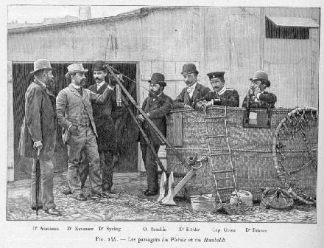Schwarz-weiss Abbildung einer Gruppe von Männern, die um einen Gasballonkorb gruppiert sind. Ganz links Dr. Aßmann. Dieser blickt auf das von ihm erfundene Assmann'sche Aspirations-Psychrometer, das an einem Galgen hängt - damit die Temperaturmessungen nicht vom Korb beeinflusst werden.
Ganz links auf der Abbildung2), Dr. Aßmann3), nach dem der Ballon benannt war, der als erster in Bitterfeld startete.
Chronik ←→ 1905

1)1. Autor Uwe Holz
2)Quelle: La Navigation Aérienne – Autor: J. Lecornu - erschienen 1903 bei Librairie Nony & Cie
3), auch Richard Assmann

